Name:_____________________ Datum:

## Zivilprozess – Probeklausur I

Herr Ludwig Baum, wohnhaft in Berlin-Köpenick, schließt am 21.03.2021 mit Herrn Ralf Winter, wohnhaft in Berlin-Tempelhof, einen Kaufvertrag über einen gebrauchten PKW der Marke Opel Corsa, Baujahr 2019, über 6.500,00 € ab. Es wird vereinbart, dass Herr Winter den PKW gegen Anzahlung in Höhe von 500,00 € direkt mitnehmen kann, die restliche Kaufsumme wird am 15.04.2021 fällig und zahlbar.

Es vergeht der Mai ohne, dass der Restbetrag von Herrn Winter beglichen wird.

**Aufgabe 1:**

**Welche zwei Möglichkeiten hat Herr Baum nun, seinen Anspruch gerichtlich geltend zu machen?** (2 Punkte)

**Aufgabe 2:**

**Nennen Sie bitte – auch anhand der entsprechenden gesetzlichen Vorschriften – die jeweiligen Zuständigkeiten für beide Verfahren!** (25 Punkte)

**Aufgabe 3:**

**Wie heißen die Parteien im jeweiligen Verfahren?** (2 Punkte)

**Aufgabe 4:**

**Erläutern Sie die Zusammensetzung des hiesigen Aktenzeichens für das Klagever-fahren. Wie könnte das Aktenzeichen lauten?** (3,5 Punkte)

Der Mahnbescheid wird Herrn Rutsche am 04.05.2021 zugestellt; eine Reaktion von Herrn Winter gibt es nicht. Daraufhin beantragt Herr Baum den Vollstreckungsbescheid, der am 02.06.2021 an Herrn Winter zugestellt wird.

**Aufgabe 5:**

**Was kann Herr Winter nun tun, um sich zu wehren? Welche Frist gilt hier? Benennen Sie das konkrete Datum! (gehen Sie nur auf das Fristende ein, nicht FB) Nennen Sie die entsprechenden gesetzlichen Vorschriften!** (7,5 Punkte)

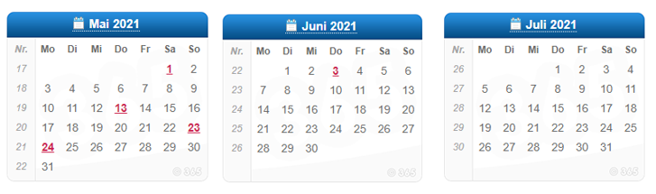

__________________________________________________________________________

Im Amtsgericht Schöneberg geht eine Klage ein, mit folgendem Inhalt: Der Kläger Fabian Klein verklagt den Beklagten Hans Eisen auf Zahlung in Höhe von 4.000,00 €. Herr Klein hat einen Rechtsanwalt beauftragt. Nach Prüfung der Akte erlässt der zuständige Richter folgende Verfügung:

|  |
| --- |
| Vfg.  In Sachen Klein ./. Eisen   1. Es wird ein schriftliches Vorverfahren durchgeführt. 2. An die beklagte Partei ergehen gemäß § 276 ZPO folgende Aufforderungen:    1. Die beklagte Partei hat die Absicht der Verteidigung binnen einer   **Notfrist von zwei Wochen**  ab Zustellung schriftlich anzuzeigen.   * 1. Sie hat auf das Klagevorbringen innerhalb von   zwei Wochen  nach Ablauf der oben genannten Notfrist schriftlich zu erwidern, wenn sie sich gegen die Klage verteidigen will.  3. Wiedervorlage 1 Woche nach Fristablauf  xxx  Richter am Amtsgericht |

**Aufgabe 6:**

**Fertigen Sie die entsprechende Expeditionsverfügung für die Durchführung des schriftlichen Vorverfahrens!** (12 Punkte)

Die Notfrist zur Anzeige der Verteidigungsabsicht verstreicht ungenutzt. Auf Antrag erlässt der Richter ein Versäumnisurteil.

**Aufgabe 7:**

**Erläutern Sie, welche „Vermerke“ auf dem Versäumnisurteil im schriftlichen Vorverfahren gesetzt werden müssen. Benennen Sie die entsprechenden gesetzlichen Bestimmungen!** (12,5 Punkte)

**Aufgabe 8:**

**Fertigen Sie die entsprechende Expeditionsverfügung für das Versäumnisurteil!**(11 Punkte)

__________________________________________________________________________

In Klageverfahren Müller ./. Schreiber erkennt der Beklagte im schriftlichen Vorverfahren den Anspruch des Klägers an. Auf Antrag ergeht am 16.03.2022 ein Anerkenntnisurteil. Die Zustellung an den Beklagten erfolgte am 21.03.2022.

**Aufgabe 9**:

**Welches Rechtsmittel ist gegen diese Entscheidung möglich?**

**Berechnen Sie die Frist nach dem Schema der Fristberechnung unter Nennung der gesetzlichen Vorschriften!** (16,5 Punkte)

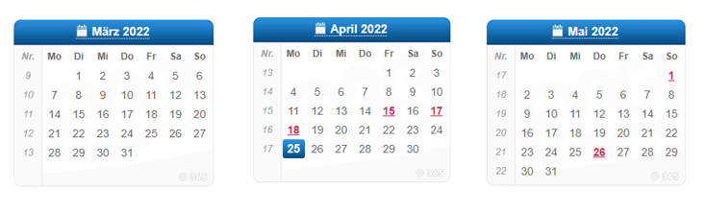

__________________________________________________________________________

**Aufgabe 10:**

**Erklären Sie die Begriffe Parteifähigkeit, Prozessfähigkeit und Rechtsfähigkeit!**(8 Punkte)

**Hilfsmittel: Nomos Zivilrecht**

Punkte: _______________/100

Note: _______________